## 1.2.研究内容及研究思路

本研究内容点首先提出并进行基于电网业务的网络切片控制平面架构的研究，研究主要细分为处理模块、规划模块、网络检测模块以及执行模块四个模块。处理模块主要功能是解析不同应用的QoS参数，并将该需求传递到规划器中；规划模块方面主要功能是利用网络监测模块获得的监测数据计算出网络资源的最优集合，同时满足数据流的QoS参数需求在网络检测模块主要功能是收集网络底层信息，包括设备状态、网络拓扑、网络容量、队列状态、数据流时延和速率等；在执行模块的主要功能是将规划模块计算出的结果应用到网络中，下发配置到FlexE网络设备。然后进行基于电网应用场景的网络切片控制平面架构的研究，研究包括面向电网应用场景的网络切片管理流程以及网络切片管理信息模型。在网络切片管理流程研究方面，从切片准备（规划/模板）、切片开通、切片运行（查询、更新、告警、性能）、切片终止以及通道管理和设备管理等多个管理功能进行了步骤规划的流程细分，并给出了相应的流程图。在网络切片管理信息模型研究方面，建立起核心的管理信息对象，并基于这些对象之间的包含与关联关系，给出了总的网络切片管理信息模型。最后进行了自动化智能化的网络切片生命周期管理方法的研究，在提出生命周期管理框架的基础上，研究了网络切片流量预测和基于混合粒度的切片资源分配两个研究切片管理方面的关键技术。其中网络切片生命周期在引入过程中，需要具有切片准备、切片部署、切片运维和切片退服等功能。具体研究内容和思路如图1-1所示。

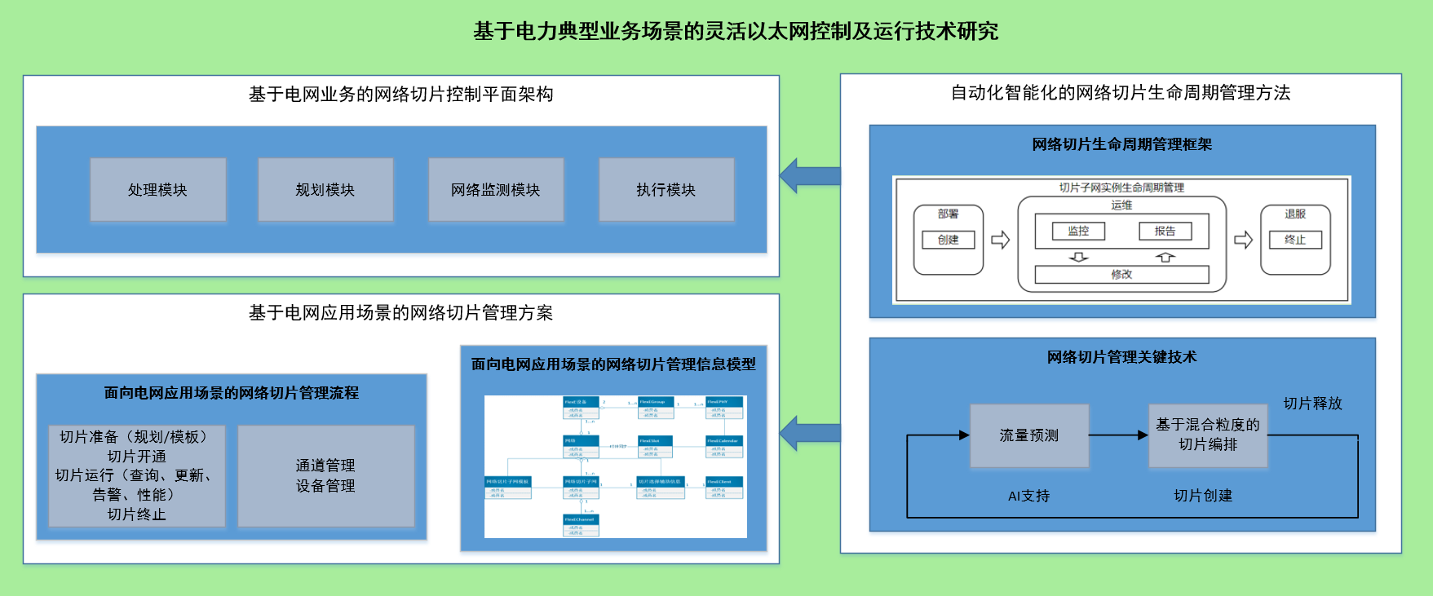

图1-1 灵活以太网控制及运行技术研究内容及思路